Rozwijanie mocnych stron i umiejętności przydatnych na rynku pracy

W Zespole Szkół im. gen. Władysława Sikorskiego w Rudniku nad Sanem w bieżącym roku szkolnym realizowany jest projekt „Kariera bez barier”. Jest to innowacyjna inicjatywa wdrażająca program, którego celem jest kompleksowe przygotowanie uczniów szkół ponadpodstawowych do świadomego i skutecznego wejścia na rynek pracy (w tym uczniów ze specjalnymi potrzebami edukacyjnymi i niepełnosprawnościami). Skupia się na budowaniu pozytywnych postaw wobec aktywności zawodowej oraz kształtowaniu kluczowych umiejętności potrzebnych na rynku pracy. Projekt nadzoruje Instytut Badań Edukacyjnych – Państwowy Instytut Badawczy (IBE PIB) w Warszawie, a jest on realizowany w liceach, szkołach branżowych I stopnia, technikach i szkołach przysposabiających do pracy od maja/czerwca 2025 roku do czerwca 2026 roku.

Cele programu:
- Wspieranie uczniów w rozwijaniu ich mocnych stron i przygotowanie do zdobycia pierwszej pracy.
- Zwiększenie kompetencji nauczycieli w zakresie doradztwa zawodowego.
- Rozwijanie współpracy z rodzicami i pracodawcami w przygotowaniu uczniów do wejścia na rynek pracy.

Działania w ramach projektu obejmują wsparcie nauczycieli, doradców zawodowych
i innych szkolnych specjalistów w przygotowaniu uczniów do ich przyszłego wejścia na rynek pracy. Będą to m.in. szkolenia dla nauczycieli i doradców, stworzenie indywidualnego modelu wspierającego dla każdej szkoły, realizowane pod opieką nauczycieli projekty uczniowskie oraz inicjatywy prowadzone we współpracy
z pracodawcami. Działania realizowane są przez wyłonionych w konkursie Operatorów Wsparcia szkół w porozumieniu z zespołem projektu „Kariera bez barier” IBE PIB.
W poszczególne zadania zaangażowane zostaną różne grupy, w tym nauczyciele, uczniowie, rodzice, pracodawcy oraz doradcy zawodowi. Wszystko po to, aby:

- budować wśród dzieci i młodzieży pozytywne postawy wobec aktywności zawodowej,
- kształtować konkretne umiejętności potrzebne na rynku pracy,
- ułatwić uczniom – zwłaszcza młodzieży z niepełnosprawnościami oraz specjalnymi potrzebami edukacyjnymi – wejście na rynek pracy.

Podstawę realizacji programu stanowi Metoda Bilansu Kompetencji (MBK) opracowana przez IBE na podstawie Modelu kompetencji i umiejętności uczniów dla tranzycji na rynek pracy:

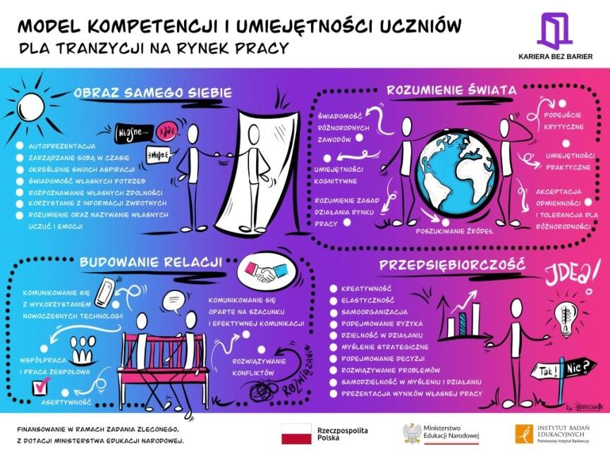

Metoda Bilansu Kompetencji umożliwia rozpoznanie i uporządkowanie informacji na temat wiedzy, umiejętności oraz kompetencji danej osoby zdobytych w różnym czasie i miejscu (np. na kursach, w szkole, w domu). Pomaga także określić cele związane z dalszą edukacją i przygotowaniem zawodowym odpowiadające indywidualnym predyspozycjom
i zainteresowaniom. W efekcie pracy tą metodą powstaje portfolio zawierające listę kompetencji wraz z dowodami ich posiadania (np. próbkami pracy, autorskimi tekstami, grafikami, utworami muzycznymi, a także zdjęciami, filmami, otrzymanymi dyplomami, odznakami itp.). Pozwala to na przygotowanie planu dalszego rozwoju uczestniczki lub uczestnika projektu.

W trakcie realizacji projektu „Kariera bez barier” nauczyciele oraz doradcy zawodowi będą wspierać uczniów i uczennice w zbieraniu dowodów na posiadane kompetencje
i umiejętności, korzystając z narzędzia Moje Portfolio. Jest to internetowa aplikacja umożliwiająca gromadzenie informacji o kwalifikacjach zdobytych zarówno w szkole, jak
i poza nią.

„Kariera bez barier” to inicjatywa, która wspiera rozwój uczniów w sposób kompleksowy, angażując całą społeczność szkolną oraz otoczenie zewnętrzne. Dzięki temu projektowi szkoły zyskają nie tylko nowe narzędzia edukacyjne, ale także konkretne wsparcie
w procesie przygotowania młodzieży do przyszłych wyzwań zawodowych.

Doświadczenia i wnioski zebrane podczas realizacji projektu zostaną ponadto wykorzystane do opracowania dla Ministerstwa Edukacji Narodowej rekomendowanego modelu wsparcia uczniów, w tym w szczególności uczniów ze zróżnicowanymi potrzebami edukacyjnymi i niepełnosprawnościami, w ich wejściu na rynek pracy.

W sierpniu pięciu nauczycieli ze szkoły uczestniczyło w dwudniowym szkoleniu dotyczącym wprowadzanej innowacji pedagogicznej oraz projektów realizowanych
w ramach przedsięwzięcia.

